**МИНИСТЕРСТВО НАУКИ И ВЫСШЕГО ОБРАЗОВАНИЯ РОССИЙСКОЙ ФЕДЕРАЦИИ  
федеральное государственное автономное образовательное   
учреждение высшего образования   
«Санкт-Петербургский политехнический университет Петра Великого»  
ИНСТИТУТ СРЕДНЕГО ПРОФЕССИОНАЛЬНОГО ОБРАЗОВАНИЯ**

|  |  |
| --- | --- |
|  | **Допустить к защите** Заместитель директора  по УМР ____________ Е.Г. Конакина_  (Подпись) (ФИО)  «___»__________ 2024 г. |
|  |

**КУРСОВОЙ ПРОЕКТ**Тема: «ИНФОРМАЦИОННАЯ СИСТЕМА библиотеки»

специальность 09.02.07 группа 32919/5

Студент (ка) Внукова М.А.  
 (подпись) (ФИО)  
Преподаватель Андреев В.А.

(подпись) (ФИО)

Санкт-Петербург  
2024

СОДЕРЖАНИЕ

ВВЕДЕНИЕ 2

1 ТЕОРЕТИЧЕСКИЕ ОСНОВЫ РАЗРАБОТКИ 3

1.1 Описание предметной области 3

1.2 Анализ методов решения 4

1.3 Обоснование и выбор средств проектирования и разработки 5

1.3.1 Обоснование выбора языка программирования 5

1.3.2 Обоснование выбора используемой среды разработки 6

1.3.3 Обоснование выбора игрового движка 7

2 ПРАКТИЧЕСКАЯ ЧАСТЬ 9

2.1 Постановка задачи 9

2.1.1 Основания для разработки 9

2.1.2 Назначение программы 9

2.2 Проектирование приложения 9

2.2.1 Диаграмма прецедентов 10

2.2.2 Диаграмма последовательностей 11

2.2.3 Диаграмма классов 12

2.2.4 Диаграмма активности 13

2.3 Текст программы 14

2.4 Описание программы 14

2.4.1 Общие сведения 14

2.4.2 Функциональное назначение 14

2.4.3 Описание логической структуры прототипа 14

2.4.4 Описание логической структуры программы на Unity 15

2.4.5 Используемые технические и программные средства 16

2.4.6 Вызов и загрузка 16

2.5 Руководство оператора 16

2.5.1 Назначение программы 16

2.5.2 Выполнение программы и сообщения оператору 17

2.6 Программа и методика испытаний 18

2.6.1 Объект испытаний 18

2.6.2 Цель испытаний 18

2.6.3 Требования к программе 18

2.6.4 Требования к программной документации 19

2.6.5 Средства и порядок испытаний 20

2.6.6 Методы испытаний 21

2.7 Протокол испытаний 23

ЗАКЛЮЧЕНИЕ 26

СПИСОК ИСПОЛЬЗУЕМЫХ ИСТОЧНИКОВ 27

ПРИЛОЖЕНИЕ А 28

ПРИЛОЖЕНИЕ Б 35

ПРИЛОЖЕНИЕ В 47

# ВВЕДЕНИЕ

Action RPG дают игроку более полный контроль над персонажами, нежели их тактические собратья, это наиболее заметно в отношении движения и боя. Термин Action RPG чаще используется, когда речь идет о консольных играх. На ПК этот жанр изначально называли hack'n slash.

Данный проект актуален, поскольку сейчас очень популярны компьютерные игры. Компьютерная игра про рыцарей очень интересна пользователям.

Цель курсового проекта – разработка и создание собственной игры с названием «Драконы и рыцари».

Задачи курсового проекта:

* Собрать требования, написать техническое задание с полным перечнем характеристик будущей игры.
* Спроектировать UML-диаграммы деятельности, классов, последовательности и активности.
* Написать и протестировать первый прототип игры.
* Оформить документацию к первому прототипу.
* Изучить Unity.
* Написать на Unity и протестировать второй (окончательный) вид игры.

## ТЕОРЕТИЧЕСКИЕ ОСНОВЫ РАЗРАБОТКИ

### Описание предметной области

Компьютерная игра — компьютерная программа, служащая для организации игрового процесса (геймплея), связи с партнёрами по игре, или сама выступающая в качестве партнёра. Геймплей — компонент игры, отвечающий за интерактивное взаимодействие игры и игрока. Геймплей описывает, как игрок взаимодействует с игровым миром, как игровой мир реагирует на действия игрока и как определяется набор действий, который игра предлагает игроку.

Компьютерная ролевая игра (англ. computer role-playing game, обозначается аббревиатурой CRPG или RPG) — жанр компьютерных игр, в котором игрок управляет одним или несколькими персонажами, каждый из которых описан набором численных характеристик, списком способностей и умений; примерами таких характеристик могут быть очки здоровья (англ. hit points, HP), показатели силы, ловкости, интеллекта, защиты, уклонения, уровень развития того или иного навыка и т. п. Многие ролевые видеоигры берут свое начало в настольных ролевых играх и используют во многом одну и ту же терминологию, жаргон, сеттинг, игровые механики с такими настольными играми, как Dungeons and Dragons. Ключевая особенность жанра является то, что персонажи растут в способностях, и этот рост, зачастую, контролируется игроком. Ролевые игры реже полагаются на физическую координацию и реакцию, в отличие от жанра «action RPG». Ролевые игры превратились из простых текстовых игр в визуально богатые трехмерные игры.

Экшен (action в переводе с англ. — «действие») или боевик (по аналогии с киножанром) — жанр компьютерных игр, в котором делается упор на эксплуатацию физических возможностей игрока, таких как зрительно-моторная координация и скорость реакции. Жанр включает в себя большое количество поджанров — от файтингов, шутеров и платформеров, которые считаются наиболее важными для жанра, до MOBA и некоторых стратегий в реальном времени, которые также возможно отнести к жанру экшен.

Action-RPG, ролевая игра в жанре «экшн» или ролевой экшн (англ. action role-playing game, action RPG, ARPG) — поджанр компьютерных игр, в котором объединяются ключевые элементы жанров экшн и ролевых игр.

### Анализ методов решения

В наше время существует множество компьютерных игр. Все они очень разные, но разделить их можно на 2D и 3D.

Для проекта был выбран стиль игры 2D.

В таблице 1 представлено сравнение стилей игр 2D и 3D.

Таблица 1 – Таблица сравнения 2D и 3D.

|  |  |  |
| --- | --- | --- |
| **Различия** | **2D** | **3D** |
| Оси движения | Представляют собой игры только с двумя осями движения. Это плоские игры, в которых можно перемещаться влево и вправо, а также вверх и вниз | Игрок может перемещаться в «реальном мире», где он может поворачиваться на 360 градусов, и в котором объекты имеют длину, высоту и глубину |
| Простота перемещения игрока | Из-за того, что у них не так много вариантов передвижения, 2D-игры проще, чем их 3D-аналоги | Включают в себя полное движение в трехмерных плоскостях |
| Управление | Управление в 2D-играх часто относительно простое | Полный диапазон 3D движений |
| Вид объектов | Во многих 2D-играх объекты существуют в виде так называемого «спрайта» | Объекты могут рассматриваться под любым углом |
| Камера | Сильно упрощена | С перспективой |

Обоснование выбора:

* 2D игры проще в создании, что идеально подходит для учебного проекта.
* Не нужно создавать или скачивать тяжелые 3D-модели, достаточно нарисовать плоские спрайты.
* Не нужно настраивать камеру и плоскости.

### Обоснование и выбор средств проектирования и разработки

#### Обоснование выбора языка программирования

Был выбран язык программирования C# (си-шарп).

В таблице 2 представлено сравнение языков программирования С#, С++, Java, Python и R.

Таблица 2 – Таблица сравнения языков программирования С#, С++, Java, Python и R.

|  |  |  |  |  |  |
| --- | --- | --- | --- | --- | --- |
| **Отличия** | **С#** | **С++** | **Java** | **Python** | **R** |
| Встроенные библиотеки для работы с данными | - | - | - | + | + |
| Высокая производительность | + | + | + | - | - |
| Бесплатная лицензия | + | + | + | + | + |
| Простота в изучении | + | - | - | + | + |
| Универсальность | + | + | + | + | - |
| Строгая типизация | + | + | + | - | - |
| Эффективность для работы с данными | + | - | - | + | + |

Причины выбора языка C#:

* C# создавался параллельно с каркасом Framework .Net и в полной мере учитывает все его возможности - как FCL, так и CLR;
* C# является полностью объектно-ориентированным языком, где даже типы, встроенные в язык, представлены классами;
* C# является мощным объектным языком с возможностями наследования и универсализации;
* C# является наследником языков C/C++, сохраняя лучшие черты этих популярных языков программирования. Общий с этими языками синтаксис, знакомые операторы языка облегчают переход программистов от С++ к C#;
* Сохранив основные черты своего великого родителя, язык стал проще и надежнее. Простота и надежность, главным образом, связаны с тем, что на C# хотя и допускаются, но не поощряются такие опасные свойства С++ как указатели, адресация, разыменование, адресная арифметика;
* Мощная библиотека каркаса поддерживает удобство построения различных типов приложений на C#, позволяя легко строить Web-службы, другие виды компонентов, достаточно просто сохранять и получать информацию из базы данных и других хранилищ данных;
* Реализация, сочетающая построение надежного и эффективного кода, является немаловажным фактором, способствующим успеху C#.

#### Обоснование выбора используемой среды разработки

Для разработки пользовательского приложения было выбрано инструментальное ПО «Microsoft Visual Studio».

В таблице 3 представлено сравнение сред разработки Microsoft Visual Studio, KDevelopи Gambas.

Таблица 3 – Таблица сравнения сред разработки Microsoft Visual Studio, KDevelopи Gambas.

|  |  |  |  |
| --- | --- | --- | --- |
| **Отличия** | **MS Visual Studio** | **KDevelop** | **Gambas** |
| Совместимость с Windows | + | + | - |
| Совместимость с Linux | + | + | + |
| Совместимость с macOS | - | + | - |
| Язык, на котором написана среда разработки | C ++/C# | C/C ++ | BASIC |
| Поддерживает C# | + | + | - |
| Возможность разработки Windows Forms | + | - | - |

Причины выбора Microsoft Visual Studio:

* Удобная среда разработки форм Windows, в которых будет создан первый прототип игры;
* Удобная настройка событий нажатия на кнопку;
* Возможность отладки и отслеживания всех переменных в коде;
* Поддержка C#.

#### Обоснование выбора игрового движка

Для разработки второй версии проекта был выбран игровой движок «Unity» – кроссплатформенная среда разработки компьютерных игр, разработанная американской компанией Unity Technologies.

В таблице 4 представлено сравнение игровых движков Unity и Unreal Engine.

Таблица 4 – Таблица сравнения игровых движков Unity и Unreal Engine.

|  |  |  |
| --- | --- | --- |
| **Отличия** | **Unity** | **Unreal Engine** |
| Определение | Можно определить как передовое программное обеспечение для разработки игр для создания 2D и 3D игр | Можно определить как игровой движок, который используется для создания различных типов видеоигр |
| Разработчик | Unity Technologies | Epic Games |
| Лицензия | Персональная – бесплатно; лицензия pro за 1800 долларов в год, т.е. 150 долларов в месяц | Игра бесплатна, но при заработке в 1 миллион долларов взимается роялти в размере 5% |
| Рендеринг | Медленнее | Быстрее |
| Открытый исходный код | Нет | Есть |
| Доля на рынке | 11% | 23% |
| Язык, на котором написан движок | C # и C ++ | C ++ и Blueprint |
| Сообщество | Большое сообщество, насчитывающее около 210 тыс. участников | Меньшее сообщество по сравнению с Unity |

Причины выбора Unity:

* Поддержка C# ассетов;
* Большое количество информации и обучающих материалов в свободном доступе в Интернете;
* Бесплатная лицензия;
* Популярность движка.

## ПРАКТИЧЕСКАЯ ЧАСТЬ

### Постановка задачи

#### Основания для разработки

Разработка ведётся на основании задания к курсовому проекту по профессиональному модулю ПМ.01 «Разработка программных модулей программного обеспечения для компьютерных систем» МДК 01.01 «Разработка программных модулей» и утверждена Институтом среднего профессионального образования.

#### Назначение программы

Игровая программа с графическим интерфейсом «Драконы и рыцари»: игрок выбирает персонажа, с помощью которого он сражается с драконом. При победе игрок переходит на следующий уровень.

Полный текст технического задания представлен в Приложении А.

### Проектирование приложения

На этапе проектирования были разработаны диаграмма прецедентов, диаграмма последовательностей, диаграмма классов и диаграмма активности.

#### Диаграмма прецедентов

Диаграммы прецедентов частично описывает use case – прецедент использования проектируемой системы, давая частичное описание частичного применения системы с точки зрения условного внешнего обозревателя. (рисунок 1).

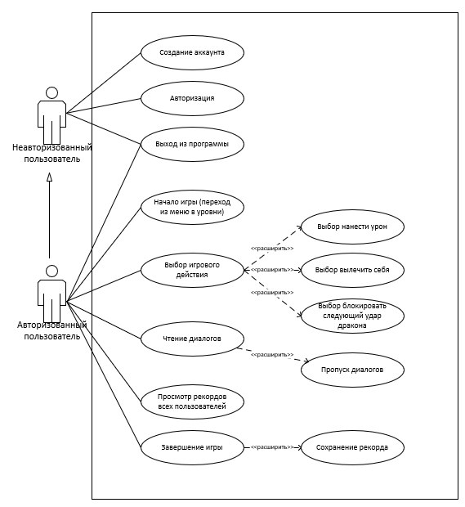

1. Диаграмма прецедентов

#### Диаграмма последовательностей

Диаграмма последовательности отражает поток событий, происходящих в рамках варианта использования.

Все действующие лица показаны в верхней части диаграммы. Стрелки соответствуют сообщениям, передаваемым между объектами для выполнения требуемых функций (рисунок 2).

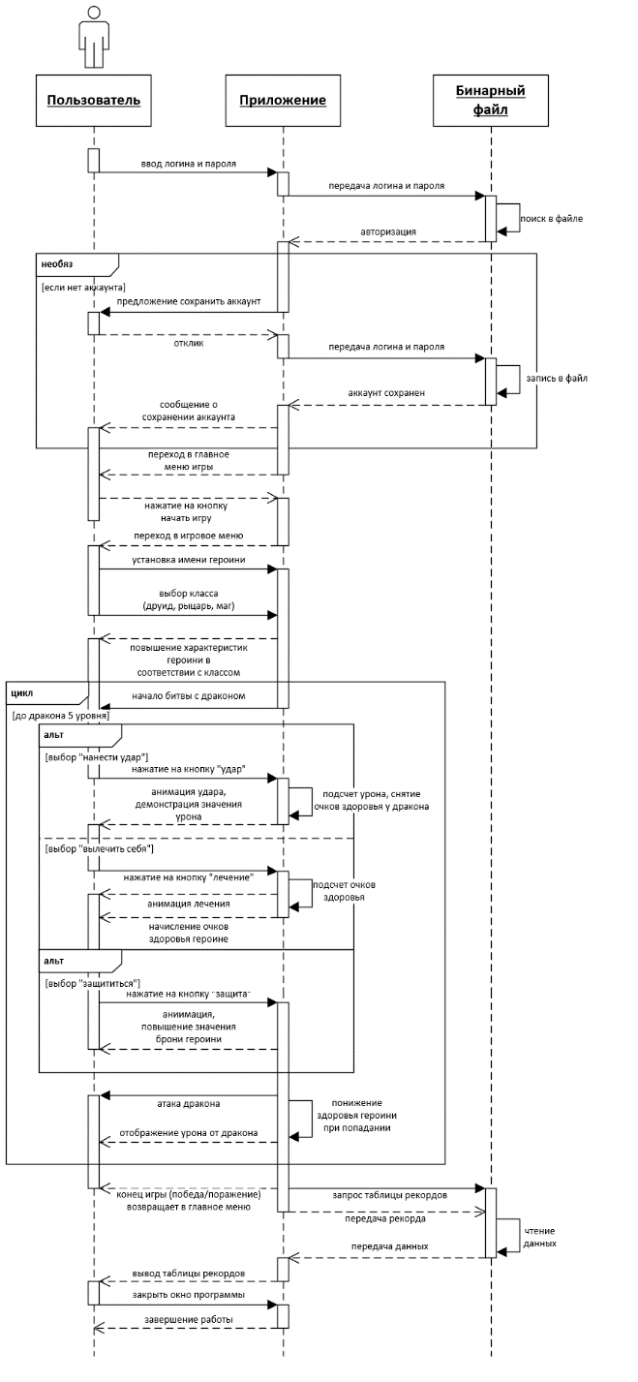

1. Диаграмма последовательностей

#### Диаграмма классов

На рисунке 3 показана диаграмма классов проекта. Программа содержит несколько основных классов: Game – класс формы игры. Класс Login.cs содержит методы работы с бинарным файлом логинов и рекордами игроков. Этот класс использует модуль ChooseClass во время авторизации и при отображении таблицы рекордов в форме Records. Классы Mob.cs, Dragon.cs и Player.cs (последние два наследуют от Mob.cs) – классы с методами мобов и игрока.

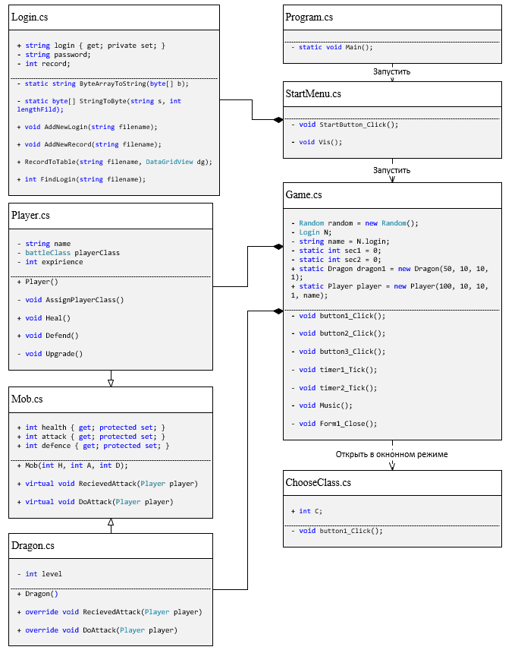

1. Диаграмма классов

#### Диаграмма активности

На рисунке 4 показана диаграмма активности (деятельности) во время сеанса игры.

Диаграмма активности – это UML-диаграмма, на которой показаны действия и состояния.

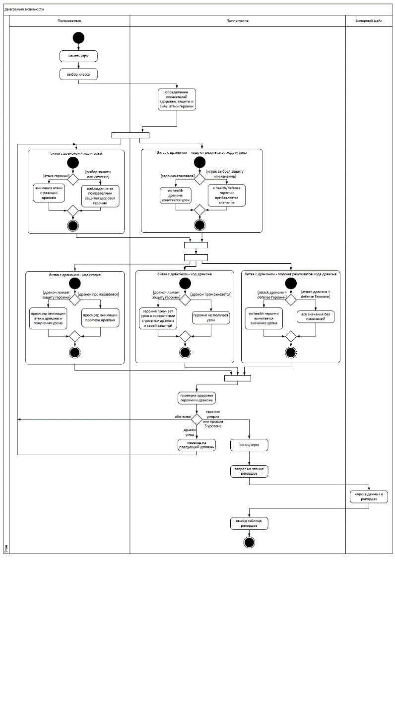

1. Диаграмма активности

### Текст программы

Текст программы в соответствии с ГОСТ 19.101-77 (СТ СЭВ 1626-79) и ГОСТ 19.401-79 (СТ СЭВ 3746-82) представляет собой запись программы на исходном языке программирования с необходимыми комментариями. Текст программы представляет собой документ, выполненный машинным способом, и приведен в приложении В.

### Описание программы

#### Общие сведения

Игровая программа, цель которой заключается в победе над драконом всех пяти уровней.

#### Функциональное назначение

Основное назначение программного продукта: компьютерная игра в жанре «Action/RPG».

Эксплуатационное назначение программного продукта: программа предназначена для широкого круга пользователей, без ограничения по возрасту, не требует внесения денежных средств или использования платёжных систем для игры, предназначена для развлекательных целей.

#### Описание логической структуры прототипа

Прототип содержит 2 основных модуля:

Game.cs — модуль формы игры, модуль Login.cs — содержит методы работы с бинарным файлом логинов и рекордов игроков. Этот класс использует модуль Game во время авторизации и при отображении таблицы рекордов.

Программа использует функции следующих библиотек среды С#:

System, System.Collections.Generic, System.ComponentModel, System.Data, System.Drawing, System.Linq, System.Text, System.Threading.Tasks, System.Windows.Forms.

Исполняемый файл прототипа создан средствами среды C#, имеет имя “прототип1.exe” и размер 1 252 352 байт.

#### Описание логической структуры программы на Unity

Программа, написанная на Unity, содержит 5 сцен и 3 основных скрипта:

Сцены:

StartScene – загрузочная сцена с кнопками начала игры, просмотра рекорда и выхода из игры, SetNameScene – сцена с вводом имени и выбором класса персонажа, DialogScene – сцена отображения диалога, ActualGameScene – сцена, на которой происходит сама игра и переход на новые уровни, RecordsScene – сцена с таблицей рекордов.

Основные скрипты:

Game.cs – скрипт, используемый на сцене ActualGameScene, Login.cs – скрипт сохранения логина и рекорда в файл, PlayerDataScript.cs – скрипт, содержащий данные, введенные игроком, такие как выбранный класс и имя, Dialog.cs содержит в себе текст диалогов и методы их воспроизведения, DialogScript связывает методы прошлого класса со сценой диалога в игре.

Программа использует функции следующих библиотек C# и Unity:

System, System.Collections, System.Collections.Generic, UnityEngine, UnityEngine.UI, TMPro, UnityEngine.SceneManagement.

Исполняемый файл основной программы создан при помощи движка Unity, имеет имя “My project v1.exe”. и размер 666 624 байт.

#### Используемые технические и программные средства

Для нормального функционирования информационной системы необходим компьютер, клавиатура, мышь и следующие технические средства:

- процессор Intel или другой совместимый;

- объем свободной оперативной памяти ~500 Кб;

- объем необходимой памяти на жестком диске ~20Мб;

- стандартный VGA-монитор или совместимый;

- стандартная клавиатура;

- манипулятор «мышь»;

- дополнительно: звуковая карта, колонки или наушники.

#### Вызов и загрузка

Программа может быть загружена как с диска, так и с жесткого диска. В последнем случае требуется предварительно переписать программу с диска на жесткий диск.

Исполняемым файлом программы является файл My project v1.exe. Для его запуска необходимо дважды щелкнуть по исполняемому файлу левой кнопкой мышки.

### Руководство оператора

#### Назначение программы

Игровая программа с графическим интерфейсом «Драконы и рыцари»: игрок выбирает персонажа, с помощью которого он сражается с драконом. При победе игрок переходит на следующий уровень. Цель игры – победа над драконом пятого уровня.

#### Выполнение программы и сообщения оператору

Для запуска программы дважды щелкните левой кнопкой мыши по исполняемому файлу My project v1.exe.

Процесс игры, этапы работы приложения показаны в виде иллюстраций в приложении Б.

При запуске работы приложения загружается первая сцена StartScene, на которой расположены кнопки начала игры, просмотра рекордов и выхода из игры. При нажатии на кнопку начала игры происходит переход на сцену ChangeName, на которой появляется панель для ввода имени и выбора класса (по умолчанию выбран класс Рыцарь). При вводе имени становится доступна кнопка «Продолжить», которая переводит на сцену с диалогом. На сцене DialogScene можно прочитать диалог, нажимая на кнопку «Дальше», или пропустить его нажатием на соответствующую кнопку. После диалога программа переходит непосредственно к сцене игры ActualGameScene. Перед началом игры пользователю дается начальное здоровье в соответствии с выбранным классом. У пользователя есть выбор игрового действия – атака, защита или лечение, и соответствующие кнопки на сцене. При атаке персонаж ударяет по дракону, снимая ему жизни. Дракон бьет в ответ. При защите дракон бьет персонажа пользователя, но тот не получает урона. При лечении персонаж восстанавливает себе часть здоровья. Игра заканчивается при победе над драконом 5 уровня.

Новый рекорд пользователя записывается вместо предыдущего, если во время сеанса игры удалось превысить предыдущий рекорд.

### Программа и методика испытаний

#### Объект испытаний

Объектом испытаний является исполняемый файл программы «My project v1.exe». Игровая программа с графическим интерфейсом «Драконы и рыцари»: игрок выбирает персонажа, с помощью которого он сражается с драконом. При победе игрок переходит на следующий уровень.

Уровень дракона повышается при победе над ним, вплоть до 5 уровня, при победе над драконом 5 уровня игра заканчивается.

#### Цель испытаний

Целью испытаний является проверка соответствия программы требованиям Технического Задания.

#### Требования к программе

1 версия:

* программа должна иметь графический интерфейс в Windows Forms;
* программа должна позволять создание героини: ввод имени и выбор одного из трех классов (рыцарь, Волшебница, друид). Каждый класс обладает тремя статами: уровень здоровья, сила урона, уровень защиты (сопротивление урону);
* программа должна начинать бой с драконом после нажатия на кнопку «Начать игру». Дракон и героиня атакуют по очереди. В бою программа должна генерировать случайный (в определенном диапазоне) урон в соответствии с классом героини. Урон дракона зависит от его уровня (также задается в диапазоне);
* при победе над драконом героиня переходит на этап сражения с драконом следующего уровня, также она прокачивает свои навыки;
* игра заканчивается поражением при потере всех очков здоровья героиней, и возвращает пользователя на начальный экран;
* игра заканчивается победой при прохождении героиней всех уровней игры, и возвращает пользователя на начальный экран;
* программа может завершать работу при закрытии ее пользователем в любой момент игры.

2 версия:

* программа должна иметь графический интерфейс в стиле 8-bit, созданный при помощи Unity;
* после победы над драконами определенных уровней становятся доступны диалоги с NPC, которые можно пропустить;
* программа должна высчитывать рекорд в соответствии с количеством нанесенного драконам урона и его уровнем;
* программа должна сохранять рекорд пользователя;
* программа должна обеспечивать просмотр таблицы рекордов всех пользователей;
* программа должна иметь звуковое сопровождение, которое можно включить или отключить.

#### Требования к программной документации

На испытания должны быть представлены следующие программные документы:

* техническое задание;
* текст программы;
* описание программы;
* руководство оператора;
* описание языка.

#### Средства и порядок испытаний

Для проведения испытаний необходимы следующие технические средства:

- процессор Intel или другой совместимый;

- объем свободной оперативной памяти ~500 Кб;

- объем необходимой памяти на жестком диске ~3Мб;

- стандартный VGA-монитор или совместимый;

- стандартная клавиатура;

- манипулятор «мышь»;

- дополнительно: звуковая карты, колонки или наушники.

Для проведения испытаний необходимы следующие программные средства:

Операционная система Windows 10.

Испытания проводятся в следующем порядке:

1. проверяется наличие и комплектность программной документации (п.2.6.4);
2. проверяется соответствие требованиям к маркировке и упаковке (п.2.6.3.3);
3. проверяется соответствие требованиям к функциональным характеристикам (п.2.6.3.1);
4. проверяется соответствие требованиям к информационной и программной совместимости (п.2.6.3.2).

#### Методы испытаний

##### Для проверки способности программы инициализировать персонажа с определенными статами в зависимости от класса, необходимо:

* запустить программу;
* ввести имя и выбрать класс Рыцарь;
* посмотреть данные, выведенные в игровой сцене;
* выйти из программы и повторить шаги для классов Волшебница и Друид;
* убедиться, что разные классы обладают разным значением здоровья

##### Для проверки способности программы обеспечивать пошаговую битву (ход персонажа и ответный ход дракона), необходимо:

* запустить программу;
* в игре нажать на «Атаку»;
* убедиться, что сначала атакует персонаж, а потом дракон, и они наносят друг другу урон

##### Для проверки способности программы переходить на дракона следующего уровня при победе, и прокачивать уровень и здоровье персонажа, необходимо:

* запустить программу;
* начать сражение с драконом и победить его на 1 уровне;
* убедиться, что при победе уровень дракона изменился на 2, а здоровье персонажа увеличилось

##### Для проверки способности программы вернуться на начальный экран при потере всех очков здоровья, необходимо:

* запустить программу;
* выбрать класс «Волшебница», открыть сцену игры;
* дать персонажу погибнуть;
* убедиться, что программа возвращается на сцену StartScene

##### Для проверки способности программы вернуться на начальный экран при победе над драконом 5 уровня, необходимо:

* запустить программу;
* выбрать любой класс, кроме класса «Волшебница»;
* победить дракона на 5 уровне;
* убедиться, что программа возвращается на сцену StartScene

##### Для проверки способности программы закрыться в любой момент по желанию пользователя, необходимо:

* запустить программу;
* нажать на кнопку «Выйти из игры» в любой момент игры;
* убедиться, что игра закрывается

##### Для проверки способности программы показывать и пропускать диалоги с NPC, необходимо:

* запустить программу;
* ввести имя, перейти к следующей сцене;
* в диалоге нажимать на кнопку «Дальше»;
* после победы над драконом 1 уровня в диалоге нажать на кнопку «Пропустить»;
* пройти игру;
* убедиться, что программа показывает диалог при начале игры, после 1, 3 и 5 уровней и при гибели персонажа, также убедиться, что игра позволяет пропускать диалоги

##### Для проверки способности программы высчитывать, сохранять и отображать рекорд пользователя, необходимо:

* запустить программу;
* открыть RecordsScene из меню;
* убедиться, что программа сохранила рекорд

##### Для проверки способности программы обеспечивать музыкальное сопровождение, необходимо:

* запустить программу;
* открыть сцену игры;
* нажать на кнопку включения/выключения звука;
* убедиться, что программа проигрывает/останавливает музыку

##### Для проверки способности программы отображать анимацию лечения, необходимо:

* запустить программу;
* нажать на кнопку лечения;
* убедиться, что программа отображает лечение и анимацию

### Протокол испытаний

Результаты испытаний программы представлены в таблице 5, рисунки приведены в приложении Б.

Таблица 5 – результаты испытаний программы

| № | Проверяемые требования | Сообщения программы и вводимые значения | Ожидаемые результаты | Результат |
| --- | --- | --- | --- | --- |
| 1 | Способность программы инициализировать персонажа с определенными статами в зависимости от класса | запустить программу;  ввести имя и выбрать класс Рыцарь;  посмотреть данные, выведенные в игровой сцене;  выйти из программы и повторить шаги для классов Волшебница и Друид | Разные классы обладают разным значением здоровья, что видно в игровой сцене | Пройден  Рис. Б1-Б5 |
| 2 | Способность программы обеспечивать пошаговую битву (ход персонажа и ответный ход дракона) | запустить программу;  в игре нажать на «Атаку» | Сначала атакует персонаж, а потом дракон, и они наносят друг другу урон | Пройден  Рис. Б6-Б7 |
| 3 | Способность программы переходить на дракона следующего уровня при победе, и прокачивать уровень и здоровье персонажа | запустить программу;  начать сражение с драконом и победить его на 1 уровне | При победе уровень дракона изменился на 2, а здоровье персонажа увеличилось | Пройден  Рис. Б8-Б9 |
| 4 | Способность программы вернуться на начальный экран при потере всех очков здоровья | запустить программу;  выбрать класс «Волшебница», открыть сцену игры;  дать персонажу погибнуть | Программа возвращается на сцену StartScene | Пройден  Рис. Б10-Б11 |
| 5 | Способность программы вернуться на начальный экран при победе над драконом последнего, 5 уровня | запустить программу;  выбрать любой класс, кроме класса «Волшебница»;  победить дракона на 5 уровне | убедиться, что программа возвращается на сцену StartScene | Пройден  Рис. Б12-Б13 |
| 6 | Способность программы закрыться в любой момент по желанию пользователя | запустить программу;  нажать на кнопку «Выйти из игры» в любой момент игры; | игра закрывается | Пройден  Рис. Б14 |
| 7 | Способность программы показывать и пропускать диалоги с NPC | запустить программу;  ввести имя, перейти к следующей сцене;  в диалоге нажимать на кнопку «Дальше»;  после победы над драконом 1 уровня в диалоге нажать на кнопку «Пропустить»;  пройти игру | программа показывает диалог при начале игры, после 1, 3 и 5 уровней и при гибели персонажа, также игра позволяет пропускать диалоги | Пройден  Рис. Б15-21 |
| 8 | Способность программы высчитывать, сохранять и отображать рекорд пользователя | запустить программу;  открыть RecordsScene из меню | Программа отобразила рекорд | Пройден  Рис. Б22 |
| 9 | Способность программы обеспечивать музыкальное сопровождение | запустить программу;  открыть сцену игры;  нажать на кнопку включения/ выключения звука | программа проигрывает/ останавливает музыку | Пройден  Рис. Б23 |
| 10 | Способность программы отображать анимацию лечения | запустить программу;  открыть сцену игры;  нажать на кнопку лечения; | убедиться, что программа отображает лечение и анимацию | Пройден  Рис. Б24 |

# ЗАКЛЮЧЕНИЕ

Разработанная в ходе выполнения курсового проекта программа удовлетворяет всем требованиям технического задания, что подтверждается протоколом испытаний.

Разработанная программа может быть использована в развлекательных целях, для отдыха и релаксации.

# СПИСОК ИСПОЛЬЗУЕМЫХ ИСТОЧНИКОВ

1. А. Хейлсберг, М. Торгерсен, С. Вилтамут, П. Голд ., Язык программирования C#, 4-е издание, СПб:-ПИТЕР, 2020
2. Бейт М., Unity за 24 часа, 2-е издание, СПб:-ПИТЕР, 2022
3. Культин Н., Microsoft Visual C# в задачах и примерах, 2-е издание, СПб:-БХВ, 2015
4. Жанры игр и их особенности [Электронный ресурс] — URL: [https://sreda.temadnya.com/ 1043184354218215685/zhanry-igr-i-ih-osobennosti/](https://sreda.temadnya.com/%201043184354218215685/zhanry-igr-i-ih-osobennosti/) (дата обращения: 12.09.2020)
5. Описание языка C# [Электронный ресурс] — URL: https://techrocks.ru/2019/02/16/c-sharp-programming-language-overview/ (дата обращения: 03.12.2019)
6. Стандарты Единой Системы Программной Документации:

ГОСТ 19.105-78 Общие требования к программным документам

ГОСТ 19.106-78 Требования к программным документам, выполненным печатным способом

ГОСТ 19.201-78 Техническое задание. Требования к содержанию и оформлению

ГОСТ 19.301-78 Программа и методика испытаний. Требования к содержанию и оформлению

ГОСТ 19.401-78 Текст программы. Требования к содержанию и оформлению

ГОСТ 19.402-78 Описание программы. Требования к содержанию и оформлению

ГОСТ 19.505-79 Руководство оператора. Требования к содержанию и оформлению

ГОСТ 19.701-90 Схемы алгоритмов, программ, данных и систем. Условные обозначения и правила выполнения

# ПРИЛОЖЕНИЕ А

Министерство ОБРАЗОВАНИЯ И науки Российской Федерации  
Федеральное автономное образовательное учреждение высшего профессионального образования  
«Санкт-Петербургский государственный политехнический университет Петра Великого»  
(ФГАОУ ВО «СПбПУ)  
**Институт среднего профессионального образования**

УТВЕРЖДАЮ  
Председатель ПЦК   
___________ Андреев В.А.  
__ .__. 2024

Игра с графическим интерфейсом «Драконы и рыцари»  
**Техническое задание**  
Листов 7

ПРОВЕРИЛ  
Преподаватель   
___________ Девятко Н.С.  
22.01.2024

ВЫПОЛНИЛ  
Студент группы 32919/6   
___________ Внукова М.А.  
22.01.2024

2024

ВВЕДЕНИЕ

* 1. Полное наименование программной разработки: «ИГРА С ГРАФИЧЕСКИМ ИНТЕРФЕЙСОМ «ДРАКОНЫ И РЫЦАРИ».
  2. Игровая программа с графическим интерфейсом «Драконы и рыцари»: человек играет против машины. Человек играет за героиню (рыцаря), компьютер играет за дракона. Присутствует небольшой сюжет.
  3. В соответствии с заданием программный продукт состоит из теоретической и практической частей. Теоретическая часть включает описание предметной области задачи, анализ методов её решения, обзор и обоснование выбора средств программирования. Практическая часть включает подробное описание проектирования программного продукта, разработку и реализацию на языке программирования C# программных модулей программного продукта с использованием среды программирования Visual Studio, и графического движка Unity для создания графического интерфейса игры.

1. ОСНОВАНИЕ ДЛЯ РАЗРАБОТКИ
   1. Разработка ведётся на основании задания к курсовому проекту по профессиональному модулю ПМ.01 «Разработка программных модулей программного обеспечения для компьютерных систем» МДК 01.01 «Разработка программных модулей» и утверждена Институтом среднего профессионального образования.
2. НАЗНАЧЕНИЕ РАЗРАБОТКИ
   1. Основное назначение программного продукта: компьютерная игра в жанре «Action/RPG».
   2. Эксплуатационное назначение программного продукта: программа предназначена для широкого круга пользователей, без ограничения по возрасту, не требует внесения денежных средств или использования платёжных систем для игры, предназначена для развлекательных целей.

4. ТРЕБОВАНИЯ К РАЗРАБОТКЕ

4.1. Требования к функциональным характеристикам:

**1 версия:**

* программа должна иметь графический интерфейс в Windows Forms;
* программа должна позволять создание героини: ввод имени и выбор одного из трех классов (рыцарь, Волшебница, друид). Каждый класс обладает тремя статами: уровень здоровья, сила урона, уровень защиты (сопротивление урону);
* программа должна начинать бой с драконом после нажатия на кнопку «Начать игру». Дракон и героиня атакуют по очереди. В бою программа должна генерировать случайный (в определенном диапазоне) урон в соответствии с классом героини. Урон дракона зависит от его уровня (также задается в диапазоне);
* при победе над драконом героиня переходит на этап сражения с драконом следующего уровня, также она прокачивает свои навыки;
* игра заканчивается поражением при потере всех очков здоровья героиней, и возвращает пользователя на начальный экран;
* игра заканчивается победой при прохождении героиней всех уровней игры, и возвращает пользователя на начальный экран;
* программа может завершать работу при закрытии ее пользователем в любой момент игры.

**2 версия:**

* программа должна иметь графический интерфейс в стиле 8-bit, созданный при помощи Unity;
* после победы над драконами определенных уровней становятся доступны диалоги с NPC, которые можно пропустить;
* программа должна высчитывать рекорд в соответствии с количеством нанесенного драконам урона и его уровнем;
* программа должна сохранять рекорд пользователя;
* программа должна обеспечивать просмотр таблицы рекордов всех пользователей;
* программа должна иметь звуковое сопровождение, которое можно включить или отключить.

4.2. Требования к надежности:

* использование лицензированного программного обеспечения;
* проверка программы на наличие вирусов;
* организация бесперебойного питания.

4.3. Требования к составу и параметрам технических средств

Для нормального функционирования информационной системы необходим компьютер, клавиатура, мышь и технические средства:

- процессор Intel или другой совместимый;

- объем свободной оперативной памяти ~500 Кб;

- объем необходимой памяти на жестком диске ~20Мб;

- стандартный VGA-монитор или совместимый;

- стандартная клавиатура;

- манипулятор «мышь»;

- дополнительно: звуковая карта, колонки или наушники.

4.4. Требования к информационной и программной совместимости

Для полноценного функционирования данной системы необходимо наличие операционной системы выше Microsoft Windows 10 или совместимой. Язык интерфейса – русский.

4.5. Требования к маркировке и упаковке

Программа должна поставляться в виде проекта, исполняемого (еxе) файла, установщика и документации.

4.6. Требования к транспортировке и хранению

Программа распространяется в электронном виде. Требования к транспортировке и хранению не предъявляются.

4.7. Специальные требования

Теоретическая часть включает описание предметной области задачи, анализ методов её решения, обзор и обоснование выбора средств программирования. Практическая часть включает подробное описание проектирования программного продукта, разработку и реализацию на языке программирования C# с использованием среды программирования Visual Studio программных модулей программного продукта.

5. ТРЕБОВАНИЯ К ПРОГРАММНОЙ ДОКУМЕНТАЦИИ

5.1. Предварительный состав программной документации:

- «Техническое задание»;

- разрабатываемые программные модули должны быть самодокументированы, т. е. тексты программ должны содержать все необходимые комментарии;

- разрабатываемое программное обеспечение должно включать справочную систему.

5.2. Перечень материалов пояснительной записки

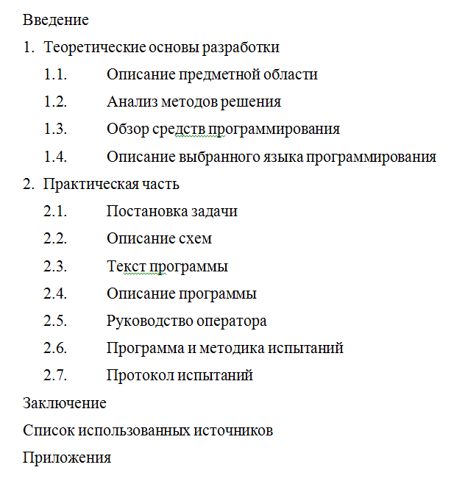

Рисунок 1 – Перечень материалов пояснительной записки

6. ТЕХНИКО-ЭКОНОМИЧЕСКИЕ ПОКАЗАТЕЛИ

Технико-экономические показатели не рассчитываются.

7. СТАДИИ И ЭТАПЫ РАЗРАБОТКИ

Таблица 1

|  |  |  |  |  |
| --- | --- | --- | --- | --- |
| **Содержание стадии** | **Содержание этапа** | **Срок 2024 г.** | | **Форма  отчетности** |
| **начало** | **конец** |
| Техническое задание | Составление технического задания | 15.01 | 21.01 | Техническое задание |
| Эскизный проект | Проектирование программы | 22.01 | 18.02 | UML-диаграммы |
| Рабочий проект | Разработка спецификаций | 19.02 | 03.03 | Спецификации отдельных компонентов |
| Составление программы | 04.03 | 31.03 | Программная документация |
| Приёмо-сдаточные испытания | 01.04 | 14.04 | Протокол испытаний (п. 2.7 пояснительной записки) |
| Приёмка | Защита курсового проекта | 15.04 | 20.04 | Оценка за курсовой проект |

8. ПОРЯДОК КОНТРОЛЯ И ПРИЕМКИ

8.1. Порядок контроля

Контроль выполнения должен осуществляться руководителем курсового проекта (преподавателем) в соответствие с п.7.

8.2. Порядок приемки

Приемка должна осуществляться с участием руководителя после проведения приемо-сдаточных испытаний. В результате защиты курсового проекта должна быть выставлена оценка за курсовой проект.

# ПРИЛОЖЕНИЕ Б

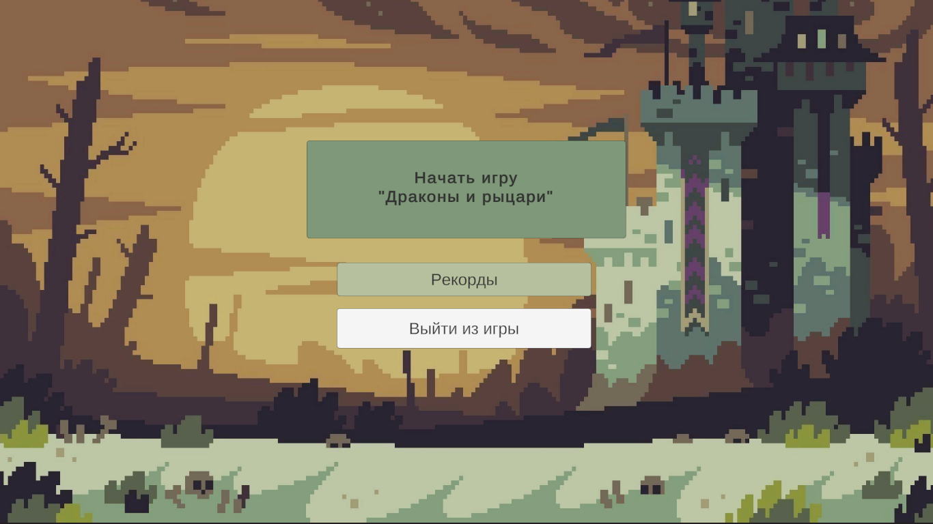

Рисунок Б1 – запуск программы

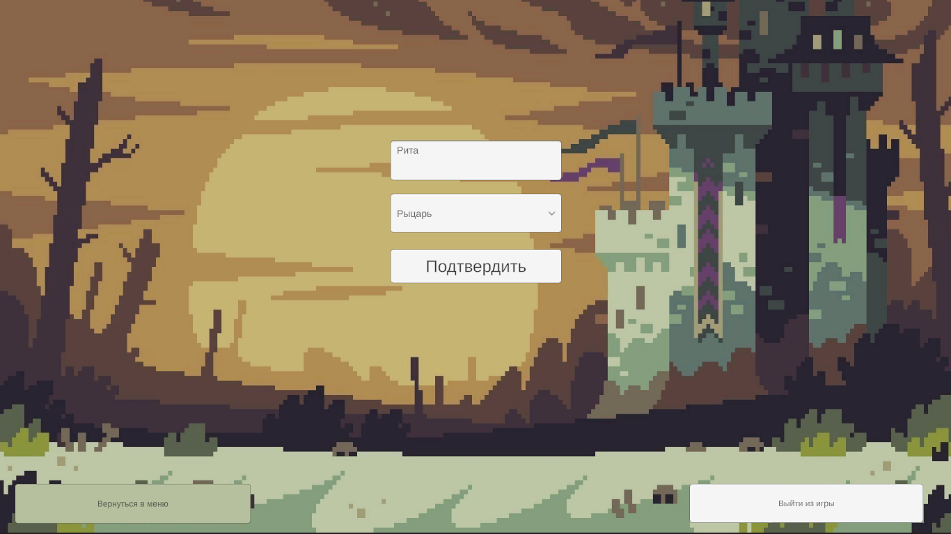

Рисунок Б2 – ввод имени и выбор класса «Рыцарь»

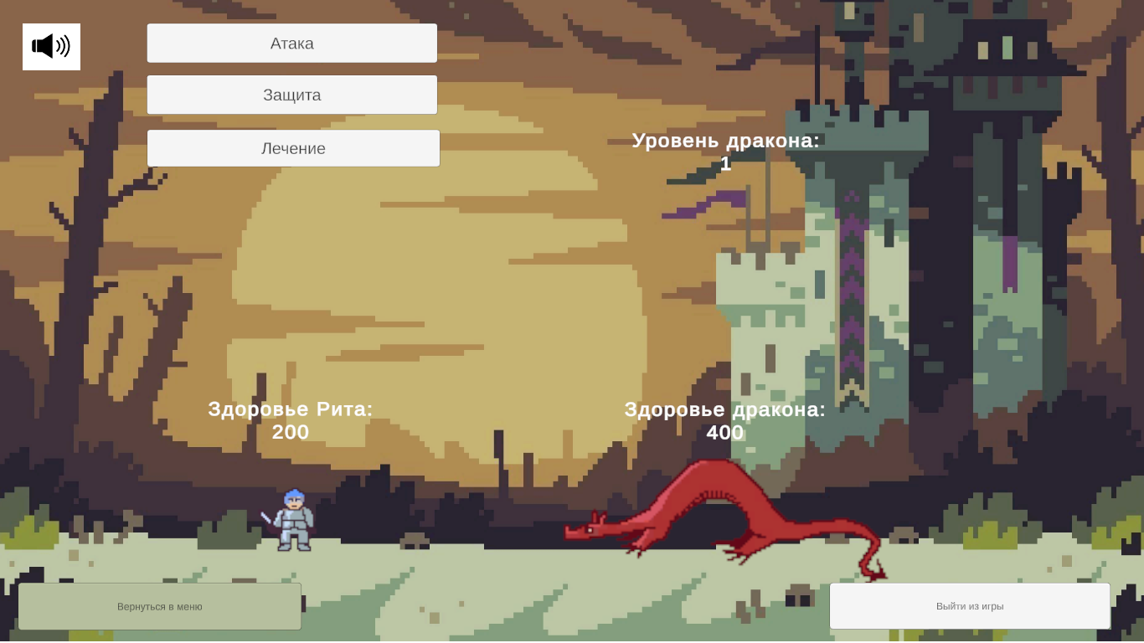

Рисунок Б3 – здоровье рыцаря

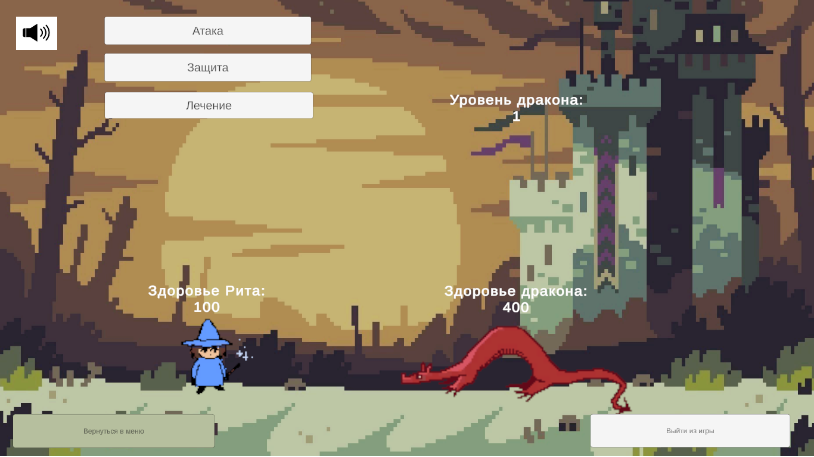

Рисунок Б4 – здоровье волшебницы

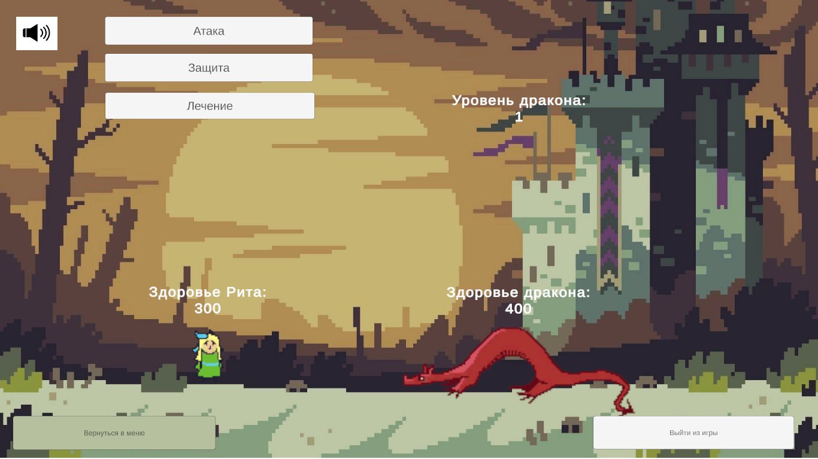

Рисунок Б5 – здоровье друида

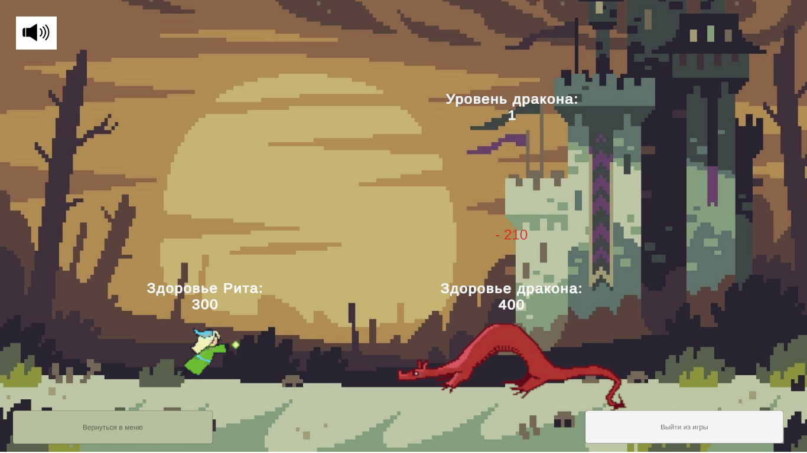

Рисунок Б6 – атака персонажа

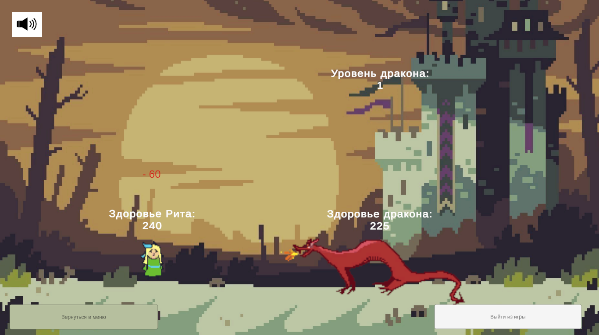

Рисунок Б7 – ответная атака дракона

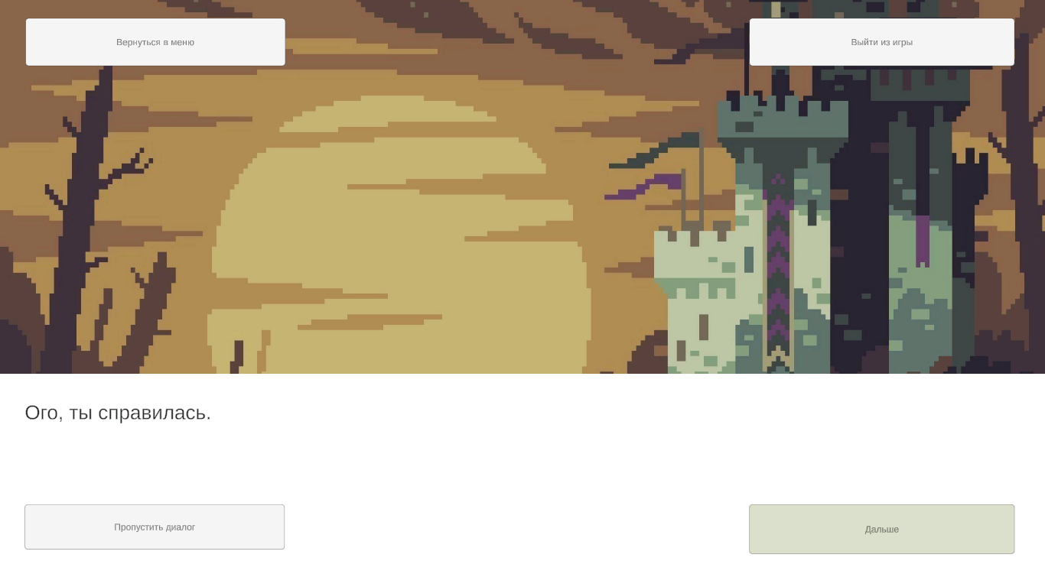

Рисунок Б8 – победа над драконом

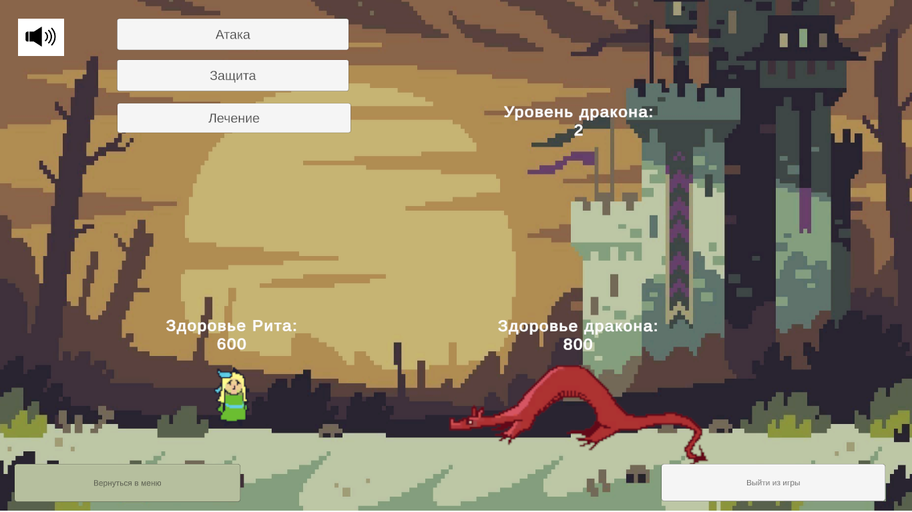

Рисунок Б9 – переход на 2 уровень

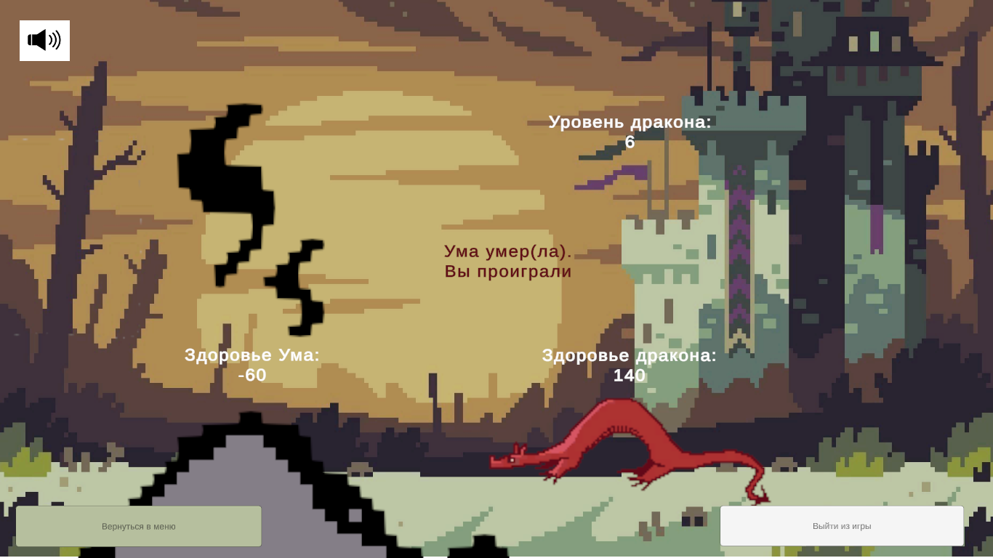

Рисунок Б10 – смерть персонажа

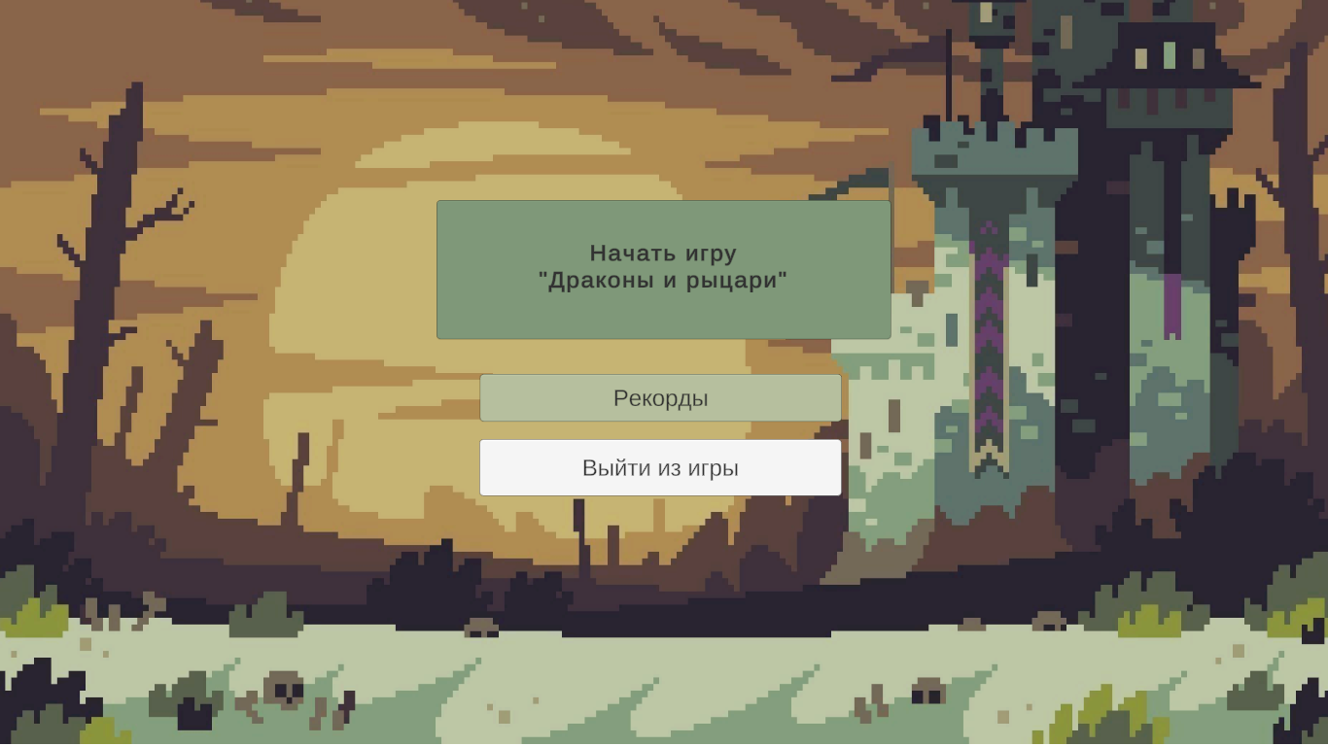

Рисунок Б11 – возвращение в меню

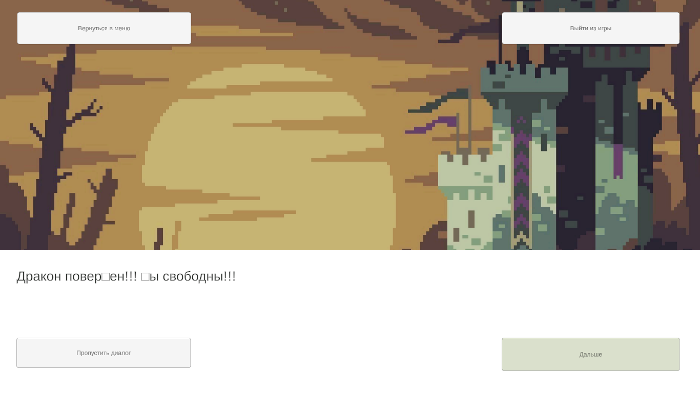

Рисунок Б12 – победа над драконом 5 уровня



Рисунок Б13 – возвращение в меню



Рисунок Б14 – игра закрылась

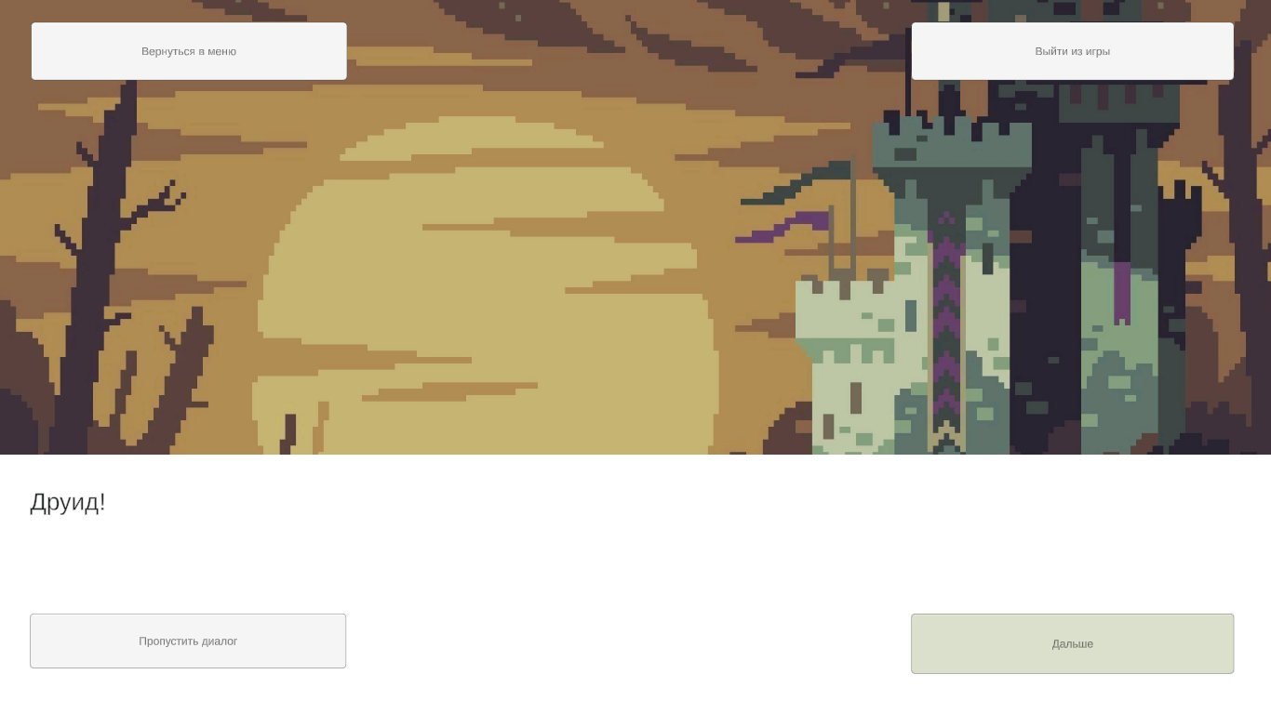

Рисунок Б15 – диалог при начале игры

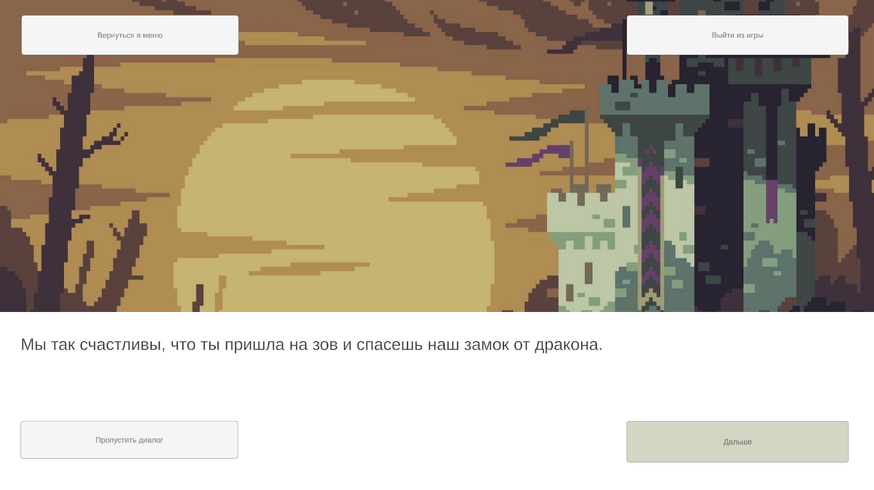

Рисунок Б16 – дальше



Рисунок Б17 – диалог после 1 уровня



Рисунок Б18 – пропустить

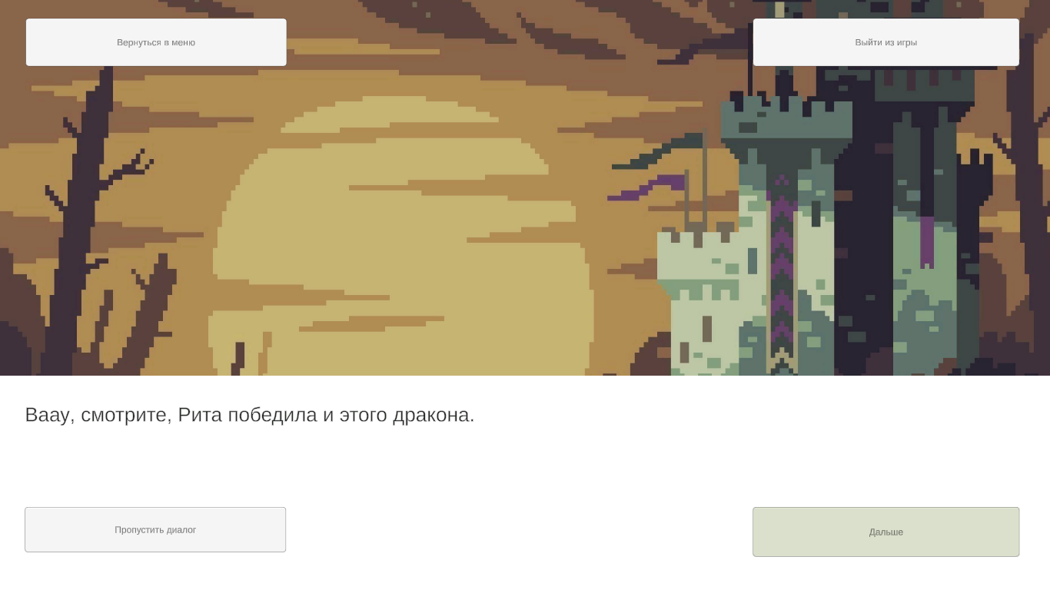

Рисунок Б19 – диалог после 3 уровня

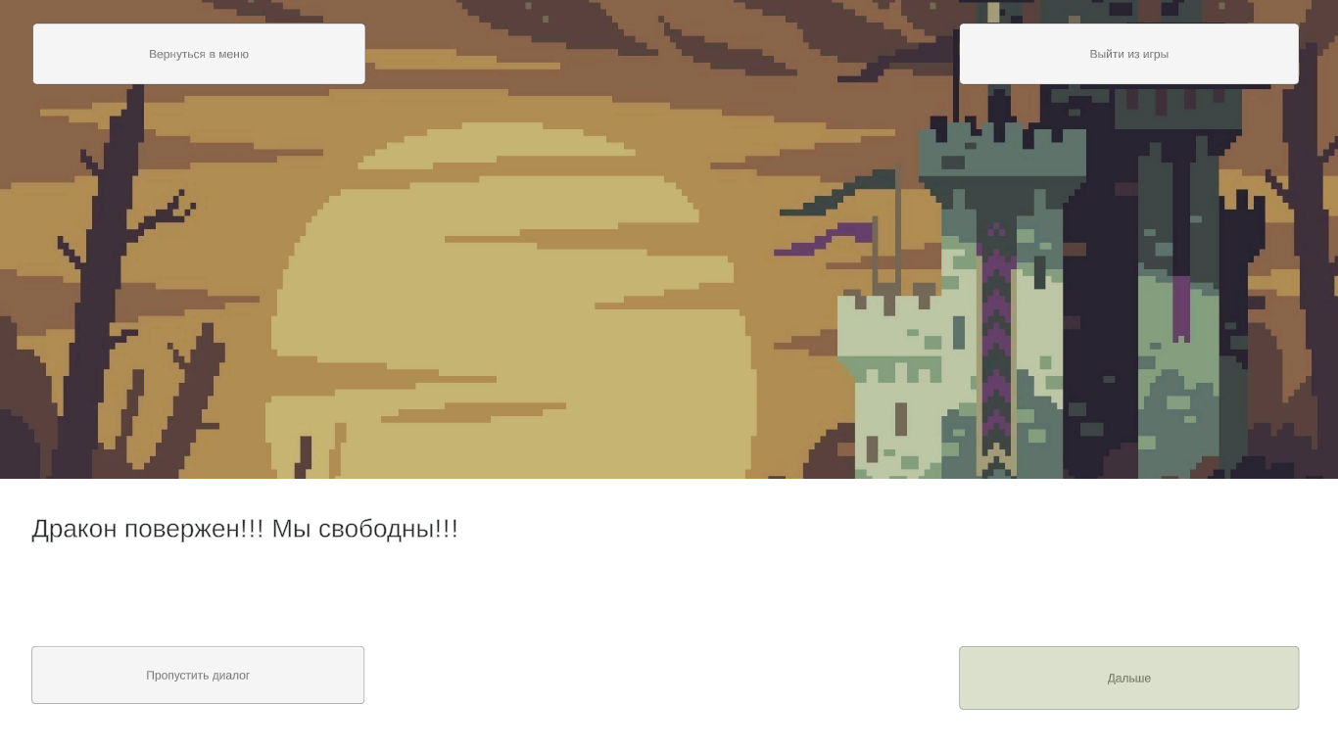

Рисунок Б20 – диалог после 5 уровня

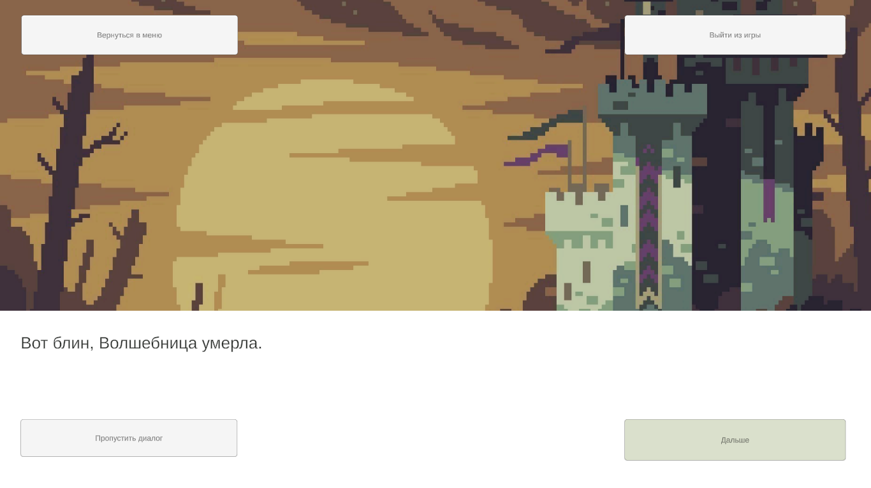

Рисунок Б21 – диалог при смерти персонажа

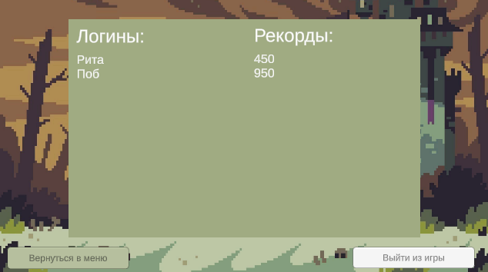

Рисунок Б22 – отображение рекордов

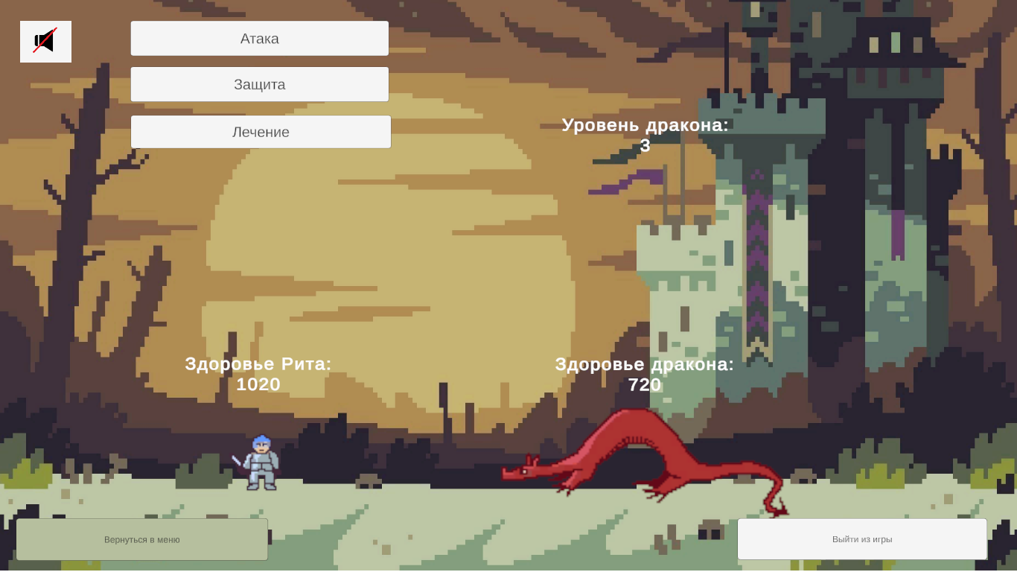

Рисунок Б23 – выключение звука

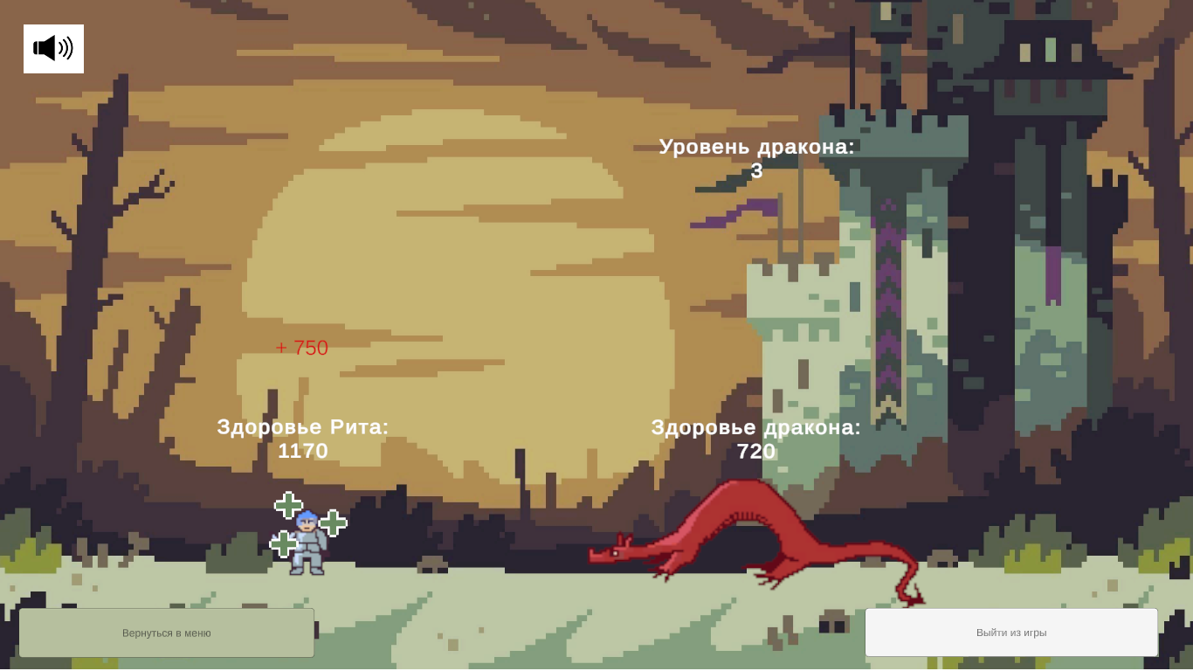

Рисунок Б24 – анимация лечения

# ПРИЛОЖЕНИЕ В

Текст программы

###### Assets/Script/ObjScript/

Game.cs:

using System.Collections;

using System.Collections.Generic;

using UnityEngine;

using UnityEngine.UI;

using TMPro;

using static Mob;

using static Player;

using static Dragon;

using UnityEngine.SceneManagement;

public class Game : MonoBehaviour

{

//инициализация переменных отсчета времени

float sec = 1f;

float timeLeft = 0;

//все кнопки

public GameObject AttackButton;

public GameObject DefenceButton;

public GameObject HealButton;

//все подписи

public TMP_Text dragonHealthLabel;

public TMP_Text dragonLevelLabel;

public TMP_Text playerHealthLabel;

public TMP_Text minusDragonLabel;

public TMP_Text minusPlayerLabel;

public TMP_Text StatusLabel;

public GameObject PlayerObj;

public GameObject DragonObj;

public GameObject HealObj;

Sprite neededSpr;

public Sprite kn1;

public Sprite mg1;

public Sprite dr1;

List<Sprite> sprites = new List<Sprite>();

public Sprite kn2;

public Sprite mg2;

public Sprite dr2;

List<Sprite> attackSprites = new List<Sprite>();

public Sprite death;

public Sprite dragon1;

public Sprite dragon2;

public Sprite dragon3;

SpriteRenderer playerSprRen;

SpriteRenderer dragonSprRen;

int C = 0;

public static int dragonLevel = 1;

static int baseDragonHealth = Dragon.baseDragonHealth;

Player player = new Player(100, 10, 1);

Dragon dragon = new Dragon(baseDragonHealth, 5, dragonLevel);

string name = PlayerDataScript.name;

//инициализация логина

public Login login = new Login();

public static string filename;

void Start()

{

HealObj.SetActive(false);

filename = Application.dataPath + "/records.bin";

sprites.Add(kn1);

sprites.Add(mg1);

sprites.Add(dr1);

attackSprites.Add(kn2);

attackSprites.Add(mg2);

attackSprites.Add(dr2);

playerSprRen = PlayerObj.GetComponent<SpriteRenderer>();

dragonSprRen = DragonObj.GetComponent<SpriteRenderer>();

CreatePlayer();

dragon = new Dragon(dragonLevel);

PrintOnLabels();

//инициализация логина

login = new Login(name);

}

void CreatePlayer()

{

player = new Player(100, 10, 1);

C = PlayerDataScript.myClass;

if (C > 0 && C <= 3)

{

player.ChangeClass(C);

neededSpr = sprites[C - 1];

playerSprRen.sprite = neededSpr;

}

player.Upgrade(dragonLevel);

}

public void Attack()

{

dragon.RecievedAttack(player);

UnableButtons();

neededSpr = attackSprites[C - 1];

playerSprRen.sprite = neededSpr;

minusDragonLabel.text = $"- {dragon.damageTaken}";

timeLeft = sec;

StartCoroutine(StartPlayersAttackTimer());

}

//защита

public void Defence()

{

if (!player.IsDefended)

{

player.Defend();

timeLeft = sec;

StartCoroutine(StartDragonsTimer1());

}

else

minusPlayerLabel.text = $"{name} уже защищена";

PrintOnLabels();

}

public void Heal()

{

//если уровень здоровья не выше максимума

if (player.health < player.maxHealth)

{

HealObj.SetActive(true);

player.Heal(dragonLevel);

//minusPlayerLabel.ForeColor = Color.Olive;

minusPlayerLabel.text = $"+ {player.healingDone}";

playerHealthLabel.text = player.health.ToString();

//отключение кнопки исполнения действия, чтобы нельзя было лечиться много раз подряд

UnableButtons();

timeLeft = sec / 2;

StartCoroutine(StartHealthTimer());

//атака дракона

timeLeft = sec;

StartCoroutine(StartDragonsTimer1());

}

else

minusPlayerLabel.text = $"здоровье {name} на максимуме";

PrintOnLabels();

}

IEnumerator StartPlayersAttackTimer()

{

while (timeLeft > 0)

{

timeLeft -= Time.deltaTime;

yield return null;

}

minusDragonLabel.text = "";

neededSpr = sprites[C - 1];

playerSprRen.sprite = neededSpr;

if (dragon.health <= 0)

{

minusDragonLabel.text = "";

//если это был дракон меньше 5 уровня, то

if (dragonLevel < 5)

{

//вывод сообщения

StatusLabel.text = $"Дракон умер. Вы переходите на следующий уровень {dragonLevel + 1}";

//повышение уровня дракона на 1

dragonLevel++;

//вывод диалога

if (dragonLevel == 2 || dragonLevel == 4)

SceneManager.LoadScene("DialogScene");

//повышение уровня рыцаря

player.Upgrade(dragonLevel);

//оборажение нового уровня дракона

dragonLevelLabel.text = dragonLevel.ToString();

//создание нового объекта класса Дракон с новым здоровьем и атакой

dragon = new Dragon(dragonLevel);

//отображение нового уровня здоровья рыцаря

playerHealthLabel.text = player.health.ToString();

//отображение нового уровня здоровья дракона

dragonHealthLabel.text = dragon.health.ToString();

//кнопка действия снова доступна

EnableButtons();

}

//если это был дракон 5 уровня, то

else

{

StatusLabel.text = "Дракон умер полностью\nПОЗДРАВЛЯЮ С ПОБЕДОЙ!!!";

HideAllLabels();

SceneManager.LoadScene("DialogScene");

neededSpr = dragon3;

dragonSprRen.sprite = neededSpr;

//запись рекорда

int rec = player.health;

if (rec > login.Record)

{

login.Record = rec;

login.AddNewRecord(filename);

login.CorrectResult(filename);

}

}

}

//если дракон не умер от атаки, то

else

{

//запуск таймера атаки дракона

timeLeft = sec;

StartCoroutine(StartDragonsTimer1());

}

PrintOnLabels();

}

//на 15 секунде дракон атакует

IEnumerator StartDragonsTimer1()

{

while (timeLeft > 0)

{

timeLeft -= Time.deltaTime;

yield return null;

}

minusDragonLabel.text = "";

dragon.DoAttack(player);

neededSpr = dragon2;

dragonSprRen.sprite = neededSpr;

//minusPlayerLabel.ForeColor = Color.Firebrick;

minusPlayerLabel.text = $"- {player.damageTaken}";

playerHealthLabel.text = player.health.ToString();

timeLeft = sec / 2;

StartCoroutine(StartDragonsTimer2());

PrintOnLabels();

}

IEnumerator StartDragonsTimer2()

{

while (timeLeft > 0)

{

timeLeft -= Time.deltaTime;

yield return null;

}

minusPlayerLabel.text = "";

//изображение меняется обратно

neededSpr = dragon1;

dragonSprRen.sprite = neededSpr;

//если рыцарь умер, то

if (player.health <= 0)

{

StatusLabel.text = $"{name} умер(ла).\nВы проиграли";

neededSpr = death;

playerSprRen.sprite = neededSpr;

dragonLevel = 6;

//показать диалог

SceneManager.LoadScene("DialogScene");

}

//если рыцарь не умер

else

//включить кнопку действия

EnableButtons();

PrintOnLabels();

}

IEnumerator StartHealthTimer()

{

while (timeLeft > 0)

{

timeLeft -= Time.deltaTime;

yield return null;

}

HealObj.SetActive(false);

minusPlayerLabel.text = "";

PrintOnLabels();

}

void PrintOnLabels()

{

dragonLevelLabel.text = $"Уровень дракона:\n{dragonLevel.ToString()}";

dragonHealthLabel.text = $"Здоровье дракона:\n{dragon.health.ToString()}";

playerHealthLabel.text = $"Здоровье {name}:\n{player.health.ToString()}";

}

void UnableButtons()

{

StatusLabel.text = "";

//отключение кнопки исполнения действия, чтобы нельзя было атаковать много раз подряд

AttackButton.SetActive(false);

DefenceButton.SetActive(false);

HealButton.SetActive(false);

}

void EnableButtons()

{

AttackButton.SetActive(true);

DefenceButton.SetActive(true);

HealButton.SetActive(true);

}

void HideAllLabels()

{

dragonHealthLabel.text = "";

dragonHealthLabel.text = "";

dragonLevelLabel.text = "";

playerHealthLabel.text = "";

minusDragonLabel.text = "";

minusPlayerLabel.text = "";

}

}

PlayerDataScript.cs:

using System.Collections;

using System.Collections.Generic;

using UnityEngine;

public static class PlayerDataScript

{

public static string name { get; set; }

public static int myClass { get; set; }

}

###### Assets/Script/ObjScript/Mob/

Mob.cs:

using System.Collections;

using System.Collections.Generic;

using UnityEngine;

public class Mob : MonoBehaviour

{

public int health { get; protected set; }

public int attack { get; protected set; }

public int defence { get; protected set; }

public bool IsDefended { get; protected set; }

public int damageTaken { get; protected set; }

public int healingDone { get; protected set; }

public GameObject player;

protected System.Random random = new System.Random();

public Mob()

{

health = 0;

attack = 0;

defence = 0;

IsDefended = false;

}

public Mob(int H, int A)

{

health = H;

attack = A;

}

public virtual void RecievedAttack(Player player)

{

damageTaken = player.attack * random.Next(5, 8);

health -= damageTaken;

}

public virtual void DoAttack(Player player)

{

if (player.IsDefended)

{

player.IsDefended = false;

}

else

{

player.damageTaken = attack * random.Next(5, 8);

player.health -= player.damageTaken;

}

}

}

Player.cs:

using System.Collections;

using System.Collections.Generic;

using UnityEngine;

public enum battleClass

{

Рыцарь = 1,

Волшебница,

Друид

}

public class Player : Mob

{

public battleClass playerClass { get; private set; }

public int maxHealth { get; private set; }

int healthCoef = 0;

public Player()

: base() { }

public Player(int H, int A, int C)

: base(H, A)

{

ChangeClass(C);

}

public void ChangeClass(int C)

{

playerClass = (battleClass)C;

switch (C)

{

case 1:

maxHealth = health = 200;

healthCoef = 2;

attack = 30; //150 - 240

IsDefended = true;

break;

case 2:

maxHealth = health = 100;

healthCoef = 1;

attack = 40; //200 - 320

IsDefended = false;

break;

case 3:

maxHealth = health = 300;

healthCoef = 3;

attack = 25; //125 - 200

IsDefended = false;

break;

}

}

public void Upgrade(int dragonLevel)

{

health = maxHealth = dragonLevel * healthCoef * 100;

attack += dragonLevel * 10;

}

public void Heal(int dragonLevel)

{

healingDone = 25 * healthCoef * random.Next(3, 6) * dragonLevel;

health += healingDone;

}

public void Defend()

{

IsDefended = true;

}

}

Dragon.cs:

using System.Collections;

using System.Collections.Generic;

using UnityEngine;

public class Dragon : Mob

{

int level;

public static int dragonLevel = 1;

//инициализация базового здоровья дракона

public static int baseDragonHealth = 400; //400 - 2000

public Dragon()

: base() { }

public Dragon(int H, int A, int L)

: base(H, A)

{

level = L;

health *= level;

IsDefended = false;

}

public Dragon(int L)

: base(baseDragonHealth, 0)

{

level = L;

health = baseDragonHealth * level;

attack = level * 10;

IsDefended = level == 5;

}

public override void RecievedAttack(Player player)

{

base.RecievedAttack(player);

}

public override void DoAttack(Player player)

{

base.DoAttack(player);

}

}

###### Assets/Script/UIScript/

DontDestroyOnLoad.cs:

using System.Collections;

using System.Collections.Generic;

using UnityEngine;

using UnityEngine.SceneManagement;

public class DontDestroy : MonoBehaviour

{

void Start()

{

DontDestroyOnLoad(this);

}

}

RecordsScript.cs:

using System.Collections;

using System.Collections.Generic;

using UnityEngine;

using UnityEngine.UI;

using TMPro;

public class RecordsScript : MonoBehaviour

{

//все подписи

public TMP_Text Logins;

public TMP_Text Records;

string filename = "records.bin";

// Start is called before the first frame update

void Start()

{

ShowRecords();

}

void ShowRecords()

{

Login.RecordToTable(filename, Logins, Records);

}

}

SceneGhangerScript.cs:

using System.Collections;

using System.Collections.Generic;

using UnityEngine;

using UnityEngine.SceneManagement;

public class SceneGhangerScript : MonoBehaviour

{

public void ChangeScene(string sceneName)

{

SceneManager.LoadScene(sceneName);

}

public void Exit()

{

Application.Quit();

}

}

###### Assets/Script/UIScript/Dialog/

Dialog.cs:

using System;

using System.Collections;

using System.Collections.Generic;

using System.Linq;

using System.Text;

using System.Threading.Tasks;

using UnityEngine;

using UnityEngine.UI;

using TMPro;

public class Dialog

{

public List<string> text { get; private set; }

public Dialog()

{

this.text = new List<string>();

}

public Dialog(List<string> text)

{

this.text = text;

}

public void ReplaceClassName(string className, string name)

{

for(int i = 0; i < text.Count; i++)

{

text[i] = text[i].Replace("className", className);

text[i] = text[i].Replace("name", name);

}

}

public string this[int i]

{

get => text[i];

}

}

public class Dialogs

{

public List<Dialog> All = new List<Dialog>();

public Dialogs()

{

//

List<string> text1 = new List<string>()

{

"className!",

"Мы так счастливы, что ты пришла на зов и спасешь наш замок от дракона.",

"За работу."

};

Dialog Begin = new Dialog(text1);

//

List<string> text2 = new List<string>()

{

"Ого, ты справилась.",

"Можно узнать имя нашей героини?",

"Вы:\nname.",

"Приятно познакомиться, name!",

"Но теперь дракон стал еще сильнее и злее, как же так?",

"Придется начинать все сначала."

};

Dialog FirstWin = new Dialog(text2);

//

List<string> text3 = new List<string>()

{

"Ваау, смотрите, name победила и этого дракона.",

"Осталось совсем чуть-чуть, поднажми, дорогая!"

};

Dialog ThirdWin = new Dialog(text3);

//

List<string> text4 = new List<string>()

{

"Дракон повержен!!! Мы свободны!!!",

"Спасибо, className name.",

"Можешь идти."

};

Dialog Victory = new Dialog(text4);

//

List<string> text5 = new List<string>()

{

"Вот блин, className умерла.",

"Каждый раз одно и то же."

};

Dialog Death = new Dialog(text5);

All = new List<Dialog>() { Begin, FirstWin, ThirdWin, Victory, Death };

}

public void ReplaceAllClassNames(string className, string name)

{

foreach(Dialog d in All)

{

d.ReplaceClassName(className, name);

}

}

public Dialog this[int i]

{

get => All[i];

}

//public void ShowDialogInGame(TMP_Text DialogBox)

//{

//}

}

DialogScript.cs:

using System.Collections;

using System.Collections.Generic;

using UnityEngine;

using TMPro;

using UnityEngine.SceneManagement;

public class DialogScript : MonoBehaviour

{

public TMP_Text DialogLabel;

public GameObject NextButton;

Dialogs AllDialogs = new Dialogs();

int dialogNumber = -1;

int lineNumber = 0;

int dragonLevel = Game.dragonLevel;

void Start()

{

string c = ((battleClass)PlayerDataScript.myClass).ToString();

AllDialogs.ReplaceAllClassNames(c, PlayerDataScript.name);

switch (dragonLevel)

{

case 1:

dialogNumber = 0;

break;

case 2:

dialogNumber = 1;

break;

case 4:

dialogNumber = 2;

break;

case 5:

dialogNumber = 3;

break;

case 6:

dialogNumber = 4;

break;

default:

dialogNumber = -1;

break;

}

if (dialogNumber >= 0)

DialogLabel.text = AllDialogs[dialogNumber][lineNumber];

}

public void NextLine()

{

lineNumber++;

if (lineNumber < AllDialogs[dialogNumber].text.Count)

DialogLabel.text = AllDialogs[dialogNumber][lineNumber];

else

NextButton.SetActive(false);

}

public void Skip()

{

if (dragonLevel < 5)

SceneManager.LoadScene("ActualGameScene");

else

SceneManager.LoadScene("StartScene");

}

}

###### Assets/Script/UIScript/Login/

Login.cs

using System;

using System.Collections.Generic;

using System.Text;

using System.IO;

using System.Runtime.Serialization.Formatters.Binary;

using UnityEngine;

using UnityEngine.UI;

using TMPro;

[Serializable]

public class Login

{

public byte[] login { get; private set; }

public int record { get; private set; }

public static readonly int length = 20;

[NonSerialized]

static Encoding encoding = Encoding.GetEncoding(1251);

public Login() // конструктор по умолчанию

{

login = StringToByte("rita", length);

record = 0;

}

public Login(string login)

{

this.login = StringToByte(login, length);

this.record = 0;

}

public int Record { get => record; set => record = value; }

public string GetLogin => ByteArrayToString(login);

/// <summary>

/// преобразование из массива байт в строку

/// </summary>

/// <param name="ar">массив байт</param>

/// <returns>строка</returns>

private static string ByteArrayToString(byte[] b)

{

char[] buff = encoding.GetChars(b); // раскодирование массива байт

string result = "";

for (int i = 0; i < buff.Length; i++)

{

result += (char)buff[i]; // добавление каждого символа в строку

}

return result;

}

/// <summary>

/// преобразование из строки в массив байт

/// </summary>

/// <param name="s">строка переменной длины</param>

/// <param name=" lengthField ">фиксированная длина поля</param>

/// <returns>массив байт фиксированной длины</returns>

private static byte[] StringToByte(string s, int lengthField)

{

char[] ar = new char[lengthField];

for (int i = 0; i < lengthField; i++)

{

if (i < s.Length)

ar[i] = s[i];

// преобразование в символьный массив фиксированного размера

else

ar[i] = ' ';

// дополнение строки пробелами до нужного размера

}

byte[] buff = encoding.GetBytes(ar); // кодирование в массив байт

return buff;

}

/// <summary>

/// Метод добавления данных в конец файла

/// </summary>

/// <param name="filename">имя файла</param>

public void AddNewRecord(string filename)

{

FileStream fa = null;

try

{

fa = new FileStream(filename, FileMode.Append);

Debug.LogError($"fw name = {fa.Name}");

BinaryFormatter bw = new BinaryFormatter();

bw.Serialize(fa, this);

}

catch { }

finally { fa.Close(); } //закрытие потока чтения

}

/// <summary>

/// Метод корректировки отдельной записи (следует с байта num)

/// </summary>

/// <param name="filename">имя файла</param>

/// <param name="num">номер байта, позиция записи</param>

/// <returns>удалась ли корректировка (true/false)</returns>

public bool CorrectResult(string filename)

{

long num = FindPosition(filename);

bool result = false;

if (num >= 0)

{

FileStream fw = null;

try

{

fw = new FileStream(filename, FileMode.Open);

BinaryFormatter bf = new BinaryFormatter();

fw.Seek(num, SeekOrigin.Begin);

// установим указатель файла на запись с позицией num

bf.Serialize(fw, this);

// записываем в файл изменения

result = true;

}

catch { }

finally { fw.Close(); } //закрытие потока записи

}

return result;

}

private long FindPosition(string filename)

{

long position = -1;

long currentPosition = -1;

FileStream fs = null;

try

{

fs = new FileStream(filename, FileMode.OpenOrCreate);

BinaryFormatter bf = new BinaryFormatter();

Login l = new Login();

if (fs.Length > 0)

{

while (fs.Position < fs.Length)

{

position = fs.Position;

l = (Login)bf.Deserialize(fs);

if (l.login == login)

{

currentPosition = position;

break;

}

}

}

}

catch { }

finally { fs.Close(); } //закрытие потока чтения

return currentPosition;

}

/// <summary>

///

/// </summary>

/// <param name="filename"></param>

/// <param name="dg"></param>

public static void RecordToTable(string filename, TMP_Text Logins, TMP_Text Records)

{

List<Login> list = Result(filename);

for (int i = 0; i < list.Count; i++)

{

if (i > 10)

break;

string login = ByteArrayToString(list[i].login).TrimEnd();

int record = list[i].record;

Logins.text += login + '\n';

Records.text += record.ToString() + '\n';

}

}

/// <summary>

/// Метод добавления данных из файла в список

/// </summary>

/// <param name="filename">название файла</param>

/// <returns>список, содержащий логины</returns>

public static List<Login> Result(string filename)

{

List<Login> list = new List<Login>();

FileStream fs = null;

try

{

fs = new FileStream(filename, FileMode.OpenOrCreate);

BinaryFormatter bf = new BinaryFormatter();

Login l = new Login();

if (fs.Length > 0)

{

while ((l = (Login)bf.Deserialize(fs)) != null)

{

list.Add(l);

}

}

}

catch { }

finally { fs.Close(); } //закрытие потока записи

return list;

}

}

NameScript.cs:

using System;

using UnityEngine;

using UnityEngine.UI;

using TMPro;

using UnityEngine.SceneManagement;

public class PlayerName : MonoBehaviour

{

public GameObject OkButton;

public TMP_InputField NameField;

string playerName;

public TMP_Dropdown ClassIndexDropdown;

int playerClass;

public void CheckOrSaveName(string sceneName)

{

try

{

playerName = NameField.text;

playerClass = ClassIndexDropdown.value;

}

catch (Exception ex)

{

Debug.LogError("My mistake: " + ex.Message);

}

finally

{

if (!string.IsNullOrWhiteSpace(playerName))

{

PlayerDataScript.name = playerName;

PlayerDataScript.myClass = playerClass + 1; //потому что исчисление классов начинается с 1

SceneManager.LoadScene(sceneName);

Game.dragonLevel = 1;

}

else

{

Debug.LogError("No.");

}

}

}

}

###### Assets/Script/UIScript/Music/

Music.cs:

using System.Collections;

using System.Collections.Generic;

using UnityEngine;

using UnityEngine.UI;

using UnityEngine.SceneManagement;

using TMPro;

public class Music : MonoBehaviour

{

bool MusicOn = true;

public GameObject MusicButton;

public GameObject MusicManager;

public Sprite MicOn;

public Sprite MicOff;

public void MusicOnAndOffButton()

{

if (MusicOn)

{

MusicButton.GetComponent<Button>().image.sprite = MicOff;

MusicManager.GetComponent<AudioSource>().Pause();

MusicOn = false;

}

else

{

MusicButton.GetComponent<Button>().image.sprite = MicOn;

MusicManager.GetComponent<AudioSource>().Play();

MusicOn = true;

}

}

}